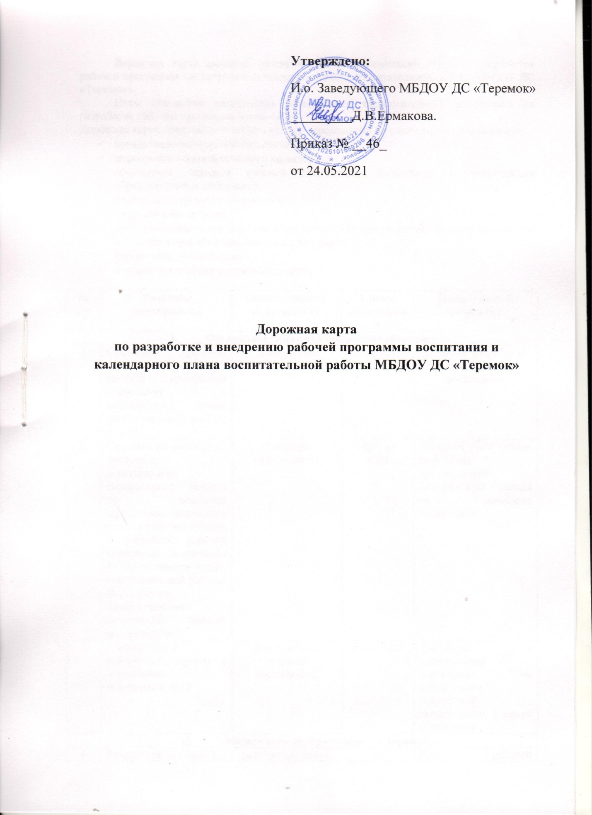

Дорожная карта является инструментом по оптимизации процесса разработки рабочей программы воспитания и календарного плана воспитательной работы МБДОУ ДС «Теремок».
Цель: системная организация деятельности педагогического коллектива по разработке рабочей программы воспитания.
Дорожная карта представляет собой систему мероприятий по следующим направлениям:
- организационно-управленческое обеспечение;
- мероприятия содержательного характера;
- обсуждение проекта рабочей программы воспитания с участниками образовательных отношений;
- нормативно-правовое обеспечение;
- кадровое обеспечение;
- информационно-методическое обеспечение и сопровождение процесса разработки и внедрения рабочей программы воспитания;
- финансовое обеспечение;
- материальное техническое обеспечение.

№ п/п | Название мероприятия | Ответственные исполнители | Сроки исполнения | Планируемый результат
- Организационно-управленческое обеспечение
1 | Создание рабочей группы по разработке рабочей программы воспитания и календарного плана воспитательной работы в ДОУ | Заведующий | Май 2021 | Приказ о разработке рабочей программы воспитания
2 | Создание на сайте ДОУ постоянно действующего специального раздела по вопросам воспитания, освещения работы рабочей группы по разработке рабочей программы воспитания и календарного плана воспитательной работы  Обеспечение содержательного наполнения данного раздела сайта | Старший воспитатель | Август 2021 | На сайте ДОУ создан постоянно действующий специальный раздел по вопросам воспитания.
3 | Планирование совместной работы с социальными партнерами ДОУ | Заведующий, старший воспитатель, | июнь 2021 | Договоры с социальными партнерами об организации совместной деятельности в сфере воспитания
- Мероприятия содержательного характера
4 | Разработка проекта рабочей программы воспитания ДОУ | рабочая группа по разработке рабочей программы воспитания и календарного плана воспитательной работы | до 01.07.2021 | Проект рабочей программы воспитания
5 | Разработка календарных планов воспитательной работы | рабочая группа по разработке рабочей программы воспитания и календарного плана воспитательной работы | до 01.07.2021 | Календарный план воспитательной работы ДОУ на 2021-2022 учебный год
- Обсуждение проекта рабочей программы воспитания
6 | Обсуждение проекта рабочей программы воспитания на Педагогическом совете | Заведующий, старший воспитатель, рабочая группа по разработке рабочей программы воспитания и календарного плана воспитательной работы | июль 2021 | Протокол заседания
7 | Обсуждение проекта рабочей программы воспитания на родительском собрании | Заведующий, старший воспитатель, | июль  2021 | Протокол заседания общего родительского собрания ДОУ
8 | Корректирование проекта рабочей программы воспитания в соответствии с решениями Педагогического совета ДОУ и учетом мнения родителей | рабочая группа по разработке рабочей программы воспитания и календарного плана воспитательной работы | июль  2021 | Проект рабочей программы воспитания с внесенными в него изменениями
- Нормативно-правовое обеспечение
9 | Разработка локальных актов, регламентирующих деятельность ДОУ по реализации рабочей программы воспитания | Заведующий | июнь-июль 2021 | Протоколы заседаний коллегиальных органов управления. Приказы об утверждении/внесении изменений в локальные акты
10 | Утверждение рабочей программы воспитания ДОУ | Заведующий | до 24 августа 2021 | Приказ об утверждении рабочей программы воспитания
11 | Внесение рабочей программы воспитания в состав Основной образовательной программы МБДОУ | Старший воспитатель, | август  2021 | Приказ о внесении изменений в Основную образовательную программу МБДОУ
- Информационно-методическое обеспечение и сопровождение
процесса разработки и внедрения рабочей программы воспитания
12 | Организация и проведение цикла совещаний по вопросам реализации в ДОУ ФЗ № 304, разработки и внедрения рабочей программы воспитания, ежегодного календарного плана воспитательной работы | Заведующий, старший воспитатель, | в течение учебного года | Протоколы совещаний
13 | Информирование родителей (законных представителей) о внесенных изменениях в Основную образовательную программу МБДОУ | Заведующий, старший воспитатель, | август  2021 | Сайт ДОУ
14 | Размещение Основной образовательной программы МБДОУ «включающей рабочую программу воспитания, на официальном сайте ДОУ | старший воспитатель, | до 1 сентября 2021 | Сайт ДОУ
15 | Размещение на сайте ДОУ ежегодного календарного плана воспитательной работы на 2021/2022 учебный год | старший воспитатель, | до  1 сентября 2021 | Сайт ДОУ
- Материально-техническое обеспечение
16 | Укрепление материально-технической базы ДОУ в целях реализации мероприятий рабочей программы воспитания | Заведующий, старший воспитатель, | в течение учебного года | Аналитические справки
- Внутренний мониторинг
17 | Внутренний мониторинг реализации дорожной карты | старший воспитатель, | ежемесячно | Аналитические справки

